ОРДЕНА ТРУДОВОГО КРАСНОГО ЗНАМЕНИ

ФЕДЕРАЛЬНОЕ ГОСУДАРСТВЕННОЕ БЮДЖЕТНОЕ

ОБРАЗОВАТЕЛЬНОЕ УЧРЕЖДЕНИЕ ВЫСШЕГО ОБРАЗОВАНИЯ

МОСКОВСКИЙ ТЕХНИЧЕСКИЙ УНИВЕРСИТЕТ

СВЯЗИ И ИНФОРМАТИКИ

(МТУСИ)

Факультет Информационных Технологий

**Лабораторная работа №1**

«Освоение инструментального комплекса CLIPS»

по дисциплине «Интеллектуальные системы»

Выполнила студентка группы М091901(76)

Воронцов Антон

Москва 2020 год.

**Цель:** изучить принципы построения инструментального комплекса CLIPS и освоить

его применение на примерах построения простейших ЭС.

**Задание:**

Вариант 2 МАГНИТОФОН

Создайте ЭС, определяющую неисправность магнитофона. Вы выключаете

магнитофон, и он работает, но звучание плохое. Вы проверяете, загрязнена ли головка.

Если да, то необходимо протереть головку. Если нет, то проверяйте, правильно ли

установлена кассета. Если нет, то поправляете, а если правильно, то говорите, что

необходимо вызвать мастера.

**Выполнение:**

Код программы:

(deffunction yes-or-no-p (?question)

(bind ?response (ask-question ?question yes no y n))

(if (or (eq ?response yes) (eq ?response y))

then yes

else no))

;;;***************

;;;* QUERY RULES *

;;;***************

(defrule headcleaning ""

(not (headclean ?))

=>

(assert (headclean(yes-or-no-p "Головка чистая (yes/no)? "))))

(defrule casettenorman ""

(headclean yes)

=>

(assert (cassette (yes-or-no-p "Касета установлена правильно (yes/no)? "))))

;;;****************

;;;* REPAIR RULES *

;;;****************

(defrule headtapebad ""

(headclean no)

=>

(assert (repair "Почитстите головку.")))

(defrule cassetteproblem ""

(cassette no)

=>

(assert (repair "Установите касету правильно.")))

(defrule problemisnotconcluded ""

(cassette yes)

(headclean yes)

=>

(assert (repair "Обратитесь к мастеру.")))

;;;********************************

;;;* STARTUP AND CONCLUSION RULES *

;;;********************************

(defrule system-banner ""

(declare (salience 2))

=>

(println crlf "Экспертная система диагностики неисправности магнитофона" crlf))

(defrule print-repair ""

(declare (salience 2))

(repair ?item)

=>

(println crlf "Предложенное решение:" crlf)

(println " " ?item crlf))

**Ход выполнения программы:**

1. Инициализация программы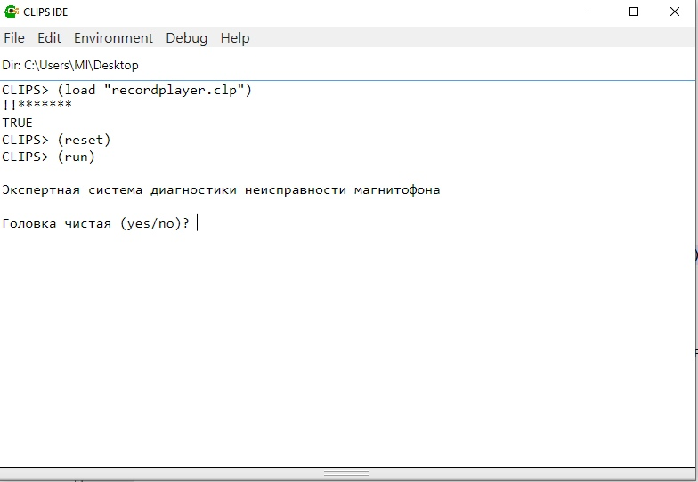

2. Проверка выполнения 1-го условия

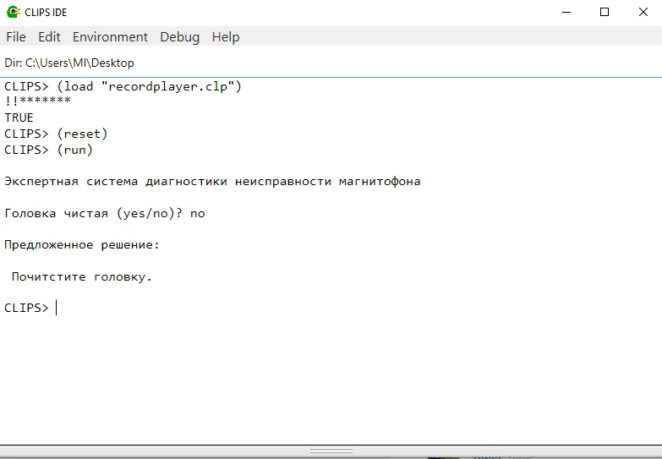

3. Проверка выполнения 2-го условия, если первое выполняется

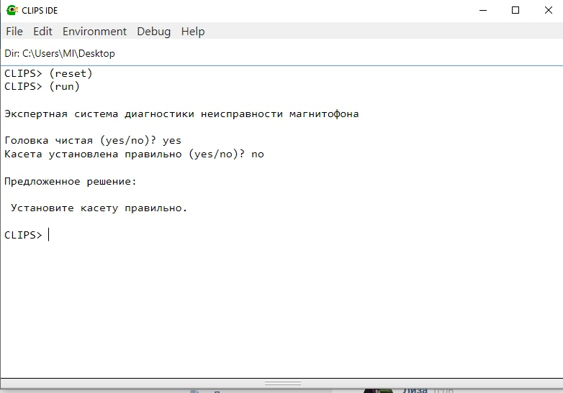

4. Вывод программы, если первое и второе условие выполнены:

